**简易星云：星云erp系列**

**<https://gitee.com/lframework/xingyun>**

星云erp系统

使用手册

简易星云

2022年03月20日

目 录

1 商品库存 3

1.1 概述 3

# 商品库存

## 概述

本功能用于查询“商品库存”，商品库存指的是商品在仓库的库存情况，页面如下图所示：

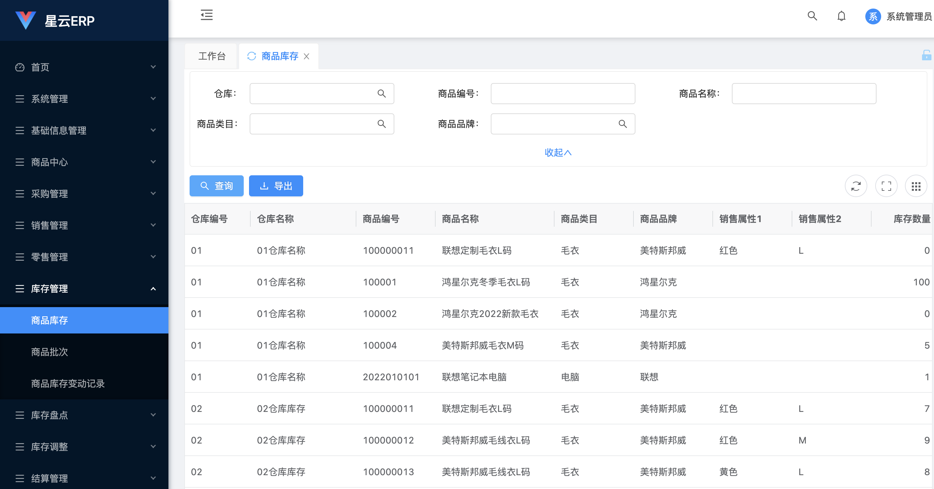

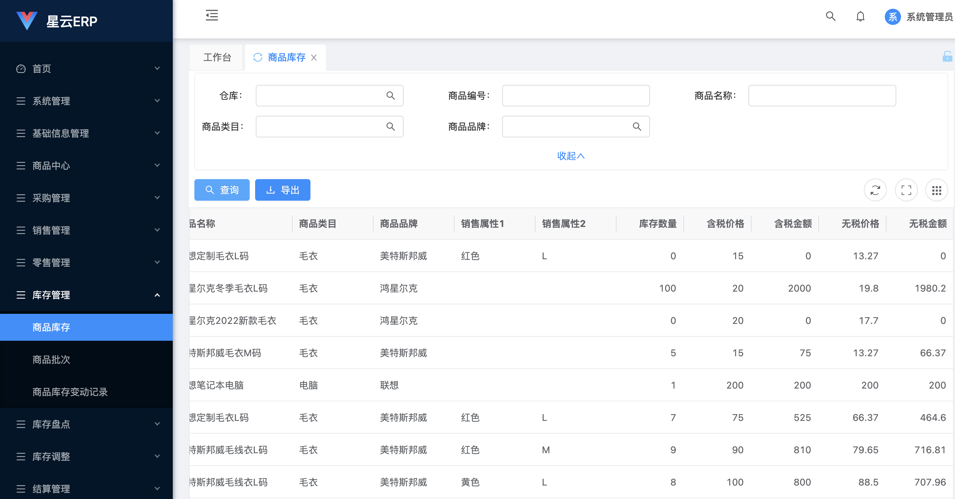

其中：“无税价格、无税金额”是根据商品的“进项税率”和“含税价格、含税金额”计算的。